***ПРОЄКТ***

ЗАТВЕРДЖЕНО

протокол Вченої ради МДУ від №

введено в дію наказом МДУ №

**ПОЛОЖЕННЯ**

**про наукові фахові видання**

**Маріупольського державного університету**

1. **ЗАГАЛЬНІ ПОЛОЖЕННЯ**

1.1. Положення визначає загальні правові, організаційні засади діяльності та припинення діяльності наукових фахових видань Маріупольського державного університету, як суб’єкту у сфері онлайн-медіа, їх упорядкування, видання та поширення, а також напрями редакційної політики установи-засновника - Маріупольський державний університет (далі – Університет, МДУ) щодо добору матеріалів і формування змісту випусків наукових фахових видань та поширення масової інформації у формі онлайн-медіа:

- «Вісник Маріупольського державного університету. Серія: Економіка»;

- «Вісник Маріупольського державного університету. Серія: Історія. Політологія»;

- «Вісник Маріупольського державного університету. Серія: Філософія, культурологія, соціологія»;

- «Вісник Маріупольського державного університету. Серія: Філологія»;

- «Вісник Маріупольського державного університету. Серія: Право».

1.2. Нормативною основою діяльності щодо підготовки, видання та розповсюдження наукових фахових видань є: Закон України «Про вищу освіту», Закон України «Про інформацію», Закон України «Про медіа», Закон України «Про авторське право і суміжні права», Закон України «Про видавничу справу», Закон України «Про наукову і науково-технічну діяльність», Закон України «Про інноваційну діяльність», наказ Міністерства освіти і науки України «Про затвердження Порядку формування Переліку наукових фахових видань України» від 15.01.2018 р. № 32, зареєстрованого в Міністерстві юстиції України 06.02.2018 р. за № 145/31600 (зі змінами), Постанова Кабінету Міністрів України «Про порядок доставляння обов'язкових примірників документів» від 10 травня 2002 року №608, Постанова Кабінету Міністрів України «Про затвердження переліку платних послуг, які можуть надаватися навчальними закладами, іншими установами та закладами системи освіти, що належать до державної і комунальної форми власності» від 27.10.2010 р. №796, Національний стандарт України ДСТУ 7157:2010 «Інформація та документація. Видання електронні. Основні види та вихідні відомості», статут та установчі документи Маріупольського державного університету, рішення Вченої ради університету, накази ректора, розпорядження профільного проректора та інші нормативно-правові акти Міністерства освіти і науки України (далі - МОН), Статуту МДУ та локальних актів МДУ.

1.3. Наукові фахові видання Маріупольського державного університету – Серії Вісника Маріупольського державного університету (далі Серії), мають однотипне оформлення, об’єднані спільним задумом, цільовим та читацьким призначенням, за тематикою відповідно серії, що виходить з періодичністю два рази на рік на підставі ідентифікатора медіа внесеного Національною радою України з питань телебачення і радіомовлення до реєстру суб’єктів у сфері медіа (рішення № 233 від 23.01.2025):

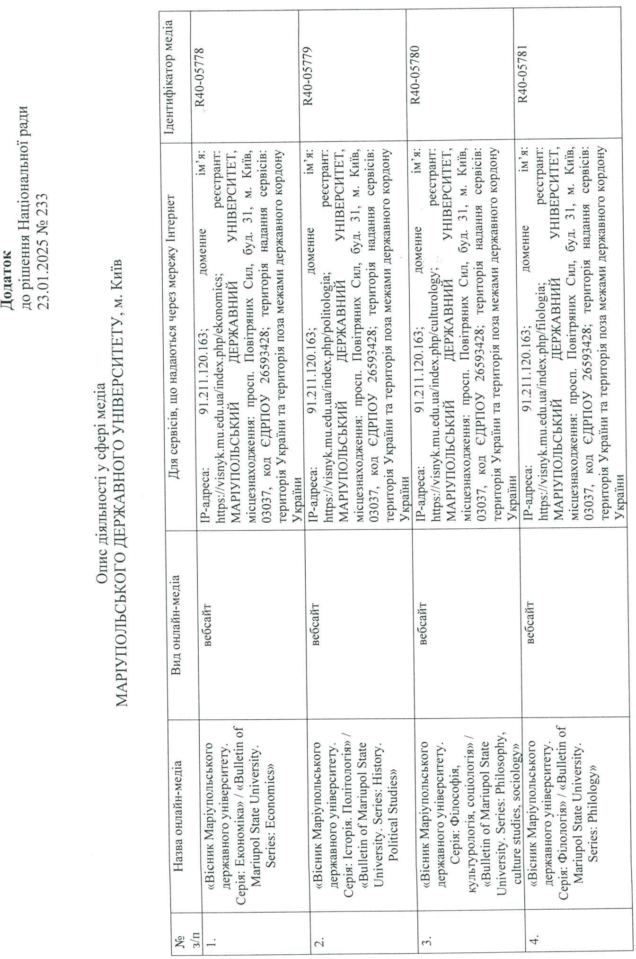

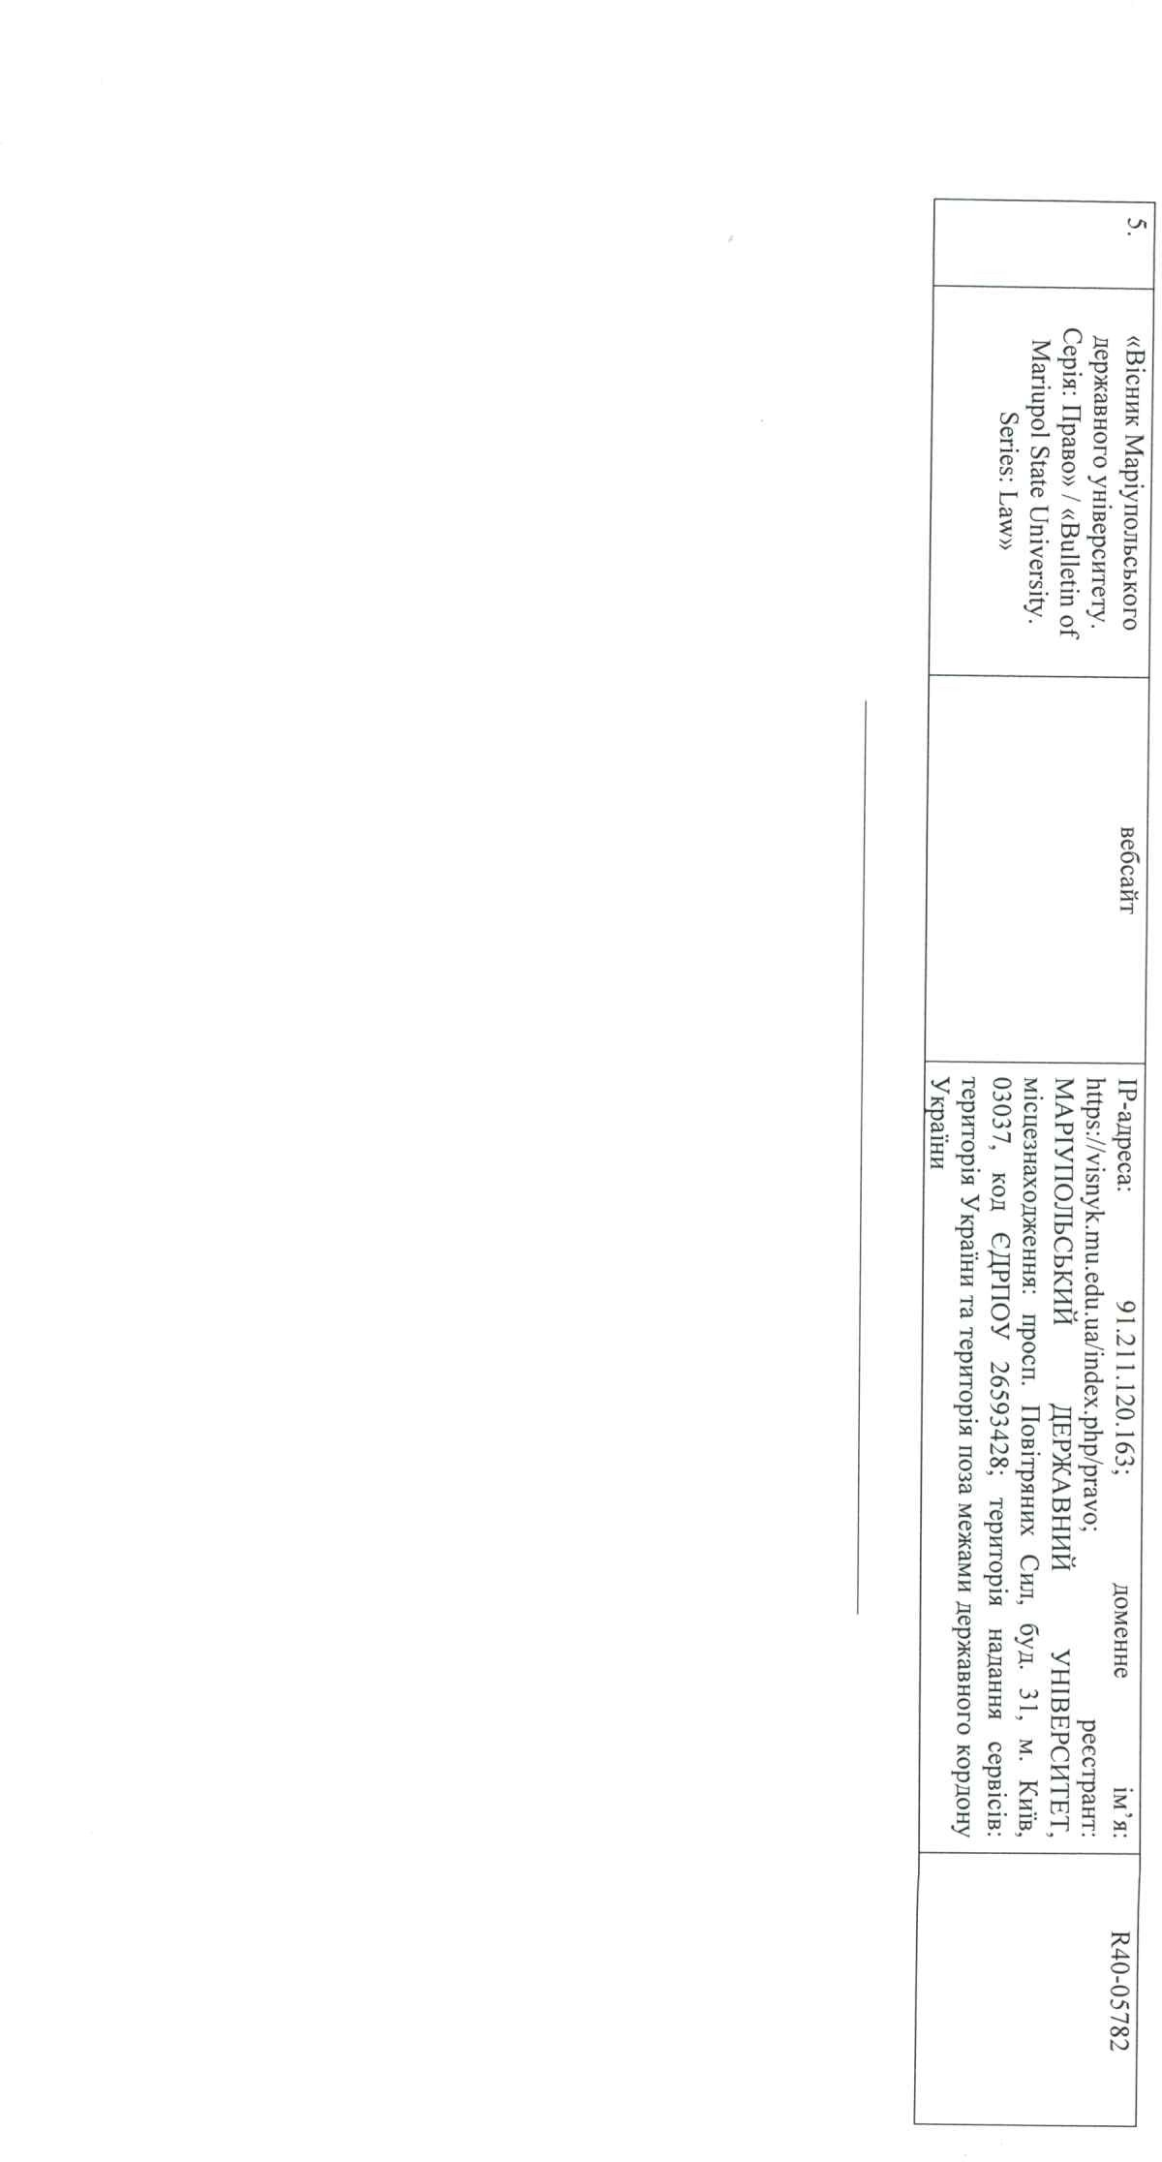

Кожна Серія видається за нумерованими випусками рубриковано (з чіткою рубрикацією змісту кожного випуску) або нерубриковано (збірником, без визначення рубрик за змістом випуску).

Кожний випуск Серії повинен містити вихідні відомості видання відповідно до ст. 37 Закону України «Про медіа».

Робочими мовами наукових фахових видань є українська, англійська, …..

Серії розміщуються на сервісі Маріупольського державного університету , як суб’єкта у сфері онлайн-медіа,.

Метою Видання є: розвиток національного наукового потенціалу та інтеграції у світовий науковий простір, відображення новітніх знань та результатів фундаментальних, пошукових та прикладних наукових досліджень з проблематики розвитку, застосування, забезпечення й підтримки впровадження новітніх знань та офіційне визнання наукових публікацій:

* опублікування основних наукових результатів дисертацій здобувачами наукових ступенів та досліджень претендентів на присвоєння вчених звань;
* врахування при оцінюванні результатів наукової діяльності закладів вищої освіти і наукових установ;
* врахування при оцінюванні результатів наукової діяльності та атестації наукових та науково-педагогічних працівників;
* врахування при оцінюванні проєктів науково-дослідних робіт, поданих на конкурси для фінансування за кошти державного чи місцевих бюджетів.

Підготовка та випуск Видання у встановлених обсягах та з визначеною періодичністю здійснюються Редакційною колегією Серії.

**2. РЕДАКЦІЙНА КОЛЕГІЯ**

2.1. Редакційна колегія – постійно діючий орган управління Серії, що визначає поточну редакційно-видавничу політику, розглядає та затверджує зміст чергових номерів.

2.2. Склад Редакційної колегії є:

* головний редактор;
* заступник головного редактора (за потреби);
* відповідальний секретар;
* відповідальний за англійськомовний супровід
* члени редакційної колегії.

2.3. Склад редакційної колегії та її відповідальний секретар затверджуються вченою радою Маріупольського державного університету за поданням профільного проректора / головного редактора?

Для включення вченого до складу редакційної колегії потрібна його згода на обробку персональних даних (Додаток __) та згода бути членом редакційної колегії (Додаток __).

2.4. Роботу редакційної колегії організовує головний редактор, а у разі його відсутності – заступник головного редактора (відповідальний секретар). Засідання редакційної колегії проводяться за необхідністю (в міру надходження наукових публікацій), але не рідше одного разу на півріччя.

Рішення редакційної колегії правомочні у разі присутності не менше ½ її складу та приймаються простою більшістю голосів від загального числа присутніх членів. Рішення редакційної колегії набирає чинності після його затвердження головним редактором.

2.5. Головний редактор, як правило має бути штатним працівником засновника, очолює редакційну колегію періодичного видання і приймає рішення щодо рекомендації до опублікування кожного його випуску.

Головний редактор Серії:

- є відповідальним за Серію, його роботу та стратегію розвитку;

- відповідає за зовнішні зв'язки журналу;

- ухвалює рішення про напрями розвитку, умови передплати чи відкритого доступу, обсягу та періодичності, формування архівів та входження до різноманітних баз;

- вносить пропозиції щодо формування редакційної колегії;

- |призначає рецензентів, запрошує до співпраці нових авторів, веде засідання редакційної колегії;

- визначає періодичність засідань редколегії, порядок їх проведення і коло питань, які повинні бути винесені на обговорення.

2.6. Заступник головного редактора (відповідальний секретар) Серії відповідає за:

- реалізацію рішень головного редактора Серії;

- реалізацію рішень редакційної колегії Серії;

- формування змісту кожного випуску Серії;

- листування з авторами, читачами, рецензентами, членами редколегії;

- інформування членів редакційної колегії про стан редакційного портфеля;

- підготовку пропозиції щодо розв'язання конкретних питань і проблем із поточної діяльності Серії;

- пропозиції удосконалення у концепції видання та перспективні напрямки його розвитку;

- контроль за проходженням на всіх етапах підготовки до випуску, контроль за якістю виконання і відповідності графіку виходу випуску.

2.7. Відповідальний за англійськомовний супровід:

- здійснення перекладу наукового тексту, дотримуючись граматики і стилістики української та англійської мов.

- здійснення редагування перекладу (у разі необхідності, за погодженням, на замовлення автора), дотримання термінологічних стандартів, правил наукового редагування.

- використання єдиних стандартів перекладу термінології з різних галузей знань (економіка, право, філологія, історія, політологія, філософія, культурологія, соціологія та ін. тощо) для забезпечення стилістичної єдності видання.

- облік і систематизація виконаних перекладів, анотацій тощо.

- бере участь у засіданнях Редколегій для обговорення питань у межах сфери його відповідальності.

2.8. Члени редколегії повинні:

- брати участь у засіданнях редколегії і в прийнятті рішень;

- обговорювати на засіданнях редколегії і виносити оцінки щодо доцільності конкретних публікацій;

- рецензувати матеріали статей;

- сприяти поширенню видання у читацьких колах у своєму професійному середовищі та серед потенційних авторів;

- готувати пропозиції щодо розв'язання конкретних питань і проблем із поточної діяльності видання;

- пропонувати і обґрунтовувати перспективні напрямки розвитку журналу.

2.9. Головний редактор та члени редакційної колегії наукових фахових видань є відповідальними за організацію рецензування статей та дотримання академічної доброчесності. Редакційна колегія і головний редактор періодичного видання несуть відповідальність за належний науковий рівень періодичного видання та наповнення редакційного портфелю.

Основними факторами, що впливають на рішення щодо публікації статті, є засади редакційної політики видання та висновки рецензентів щодо актуальності теми роботи та її наукової значущості для дослідників і читачів.

**3. ПРИНЦИПИ РЕДАКЦІЙНОЇ ПОЛІТИКИ**

3.1. Редакційні колегії серій наукового видання «Вісник Маріупольського державного університету» у своїй діяльності дотримуються етичних норм, прийнятих міжнародним науковим співтовариством, рекомендацій та стандартів Комітету з етики публікацій (СОРЕ) – Committee on Publication Ethics (<http://publicationethics.org/>), видавництва Elsevier, міжнародних стандартів для редакторів та авторів – International standards for editors and authors (<http://publicationethics.org/resources/international-standards>), а також Етичного кодексу ученого України (https://zakon.rada.gov.ua/rada/show/v0002550-09#Text).

3.2. Політика видання полягає у формуванні на його сторінках сучасної наукової думки вітчизняних та закордонних вчених щодо новітніх досягнень та актуальних проблем науки. У зв’язку з цим редакційні колегії при розгляді статей керуються виключно їх науковою новизною, теоретичною цінністю та практичним внеском у розвиток науки, незалежно від посади автора, його вченого звання, віку, національності, статі, релігійних та політичних поглядів.

3.3. Редакційна політика Видання оприлюднюється на веб-сайті МДУ та базується на таких принципах:

- об’єктивність та неупередженість у відборі статей з метою їх публікації;

- висока вимогливість до якості наукових досліджень;

- обов’язкове рецензування статей;

- колегіальність у прийнятті рішень щодо публікації статей;

- доступність та оперативність у спілкуванні з авторами;

- суворе дотримання авторських та суміжних прав;

- суворе дотримання графіку виходу журналу.

3.4.Видання веде систематичну роботу, направлену на його включення до міжнародних електронних бібліотек, каталогів та наукометричних баз з метою входження в світовий науковий інформаційний простір, підвищення рейтингу журналу та індексів цитування його авторів.

3.5. Члени редколегії категорично засуджують прояви плагіату в статтях як порушення авторських прав і наукової етики та вживають всіх можливих заходів для його недопущення. Важливим є дотримання норм етичної поведінки для всіх учасників процесу публікації: автора (-ів), редактора, рецензентів, засновника видання, читача.

**3.6. Етичні зобов'язання редакційної колегії:**

- Редакційна колегія несе відповідальність за видання, винесення справедливих та неупереджених рішень, забезпечення добросовісного процесу рецензування і недопущення розповсюдження іншим особам інформації, пов’язаної зі змістом рукописів, переданих на рецензування, крім осіб, які беруть участь у її фаховій оцінці.

- Всі подані до редколегії авторські матеріали мають бути такими, що не публікувалися раніше, і підлягають ретельному відбору і рецензуванню. Редколегія під керівництвом відповідального редактора керується достовірністю поданих даних та науковою значимістю поданих матеріалів, виносить неупереджені рішення, незалежні від комерційних чи інших інтересів, забезпечує чесний і об’єктивний процес рецензування.

- Всі члени редакційної колегії є рецензентами. Редколегія залишає за собою право відхиляти статті, якщо вони не відповідають тематиці видання, неприйнятні до друку через низьку якість, або повертати їх авторам на доопрацювання відповідно до зауважень рецензентів. За редколегією залишається право направити рукопис на розгляд сторонньому рецензенту, групі рецензентів, а також право вилучити вже надруковану статтю в разі виявлення порушення будь-чиїх прав або загальноприйнятих норм наукової етики. Про факт вилучення статті інформується установа / організація /заклад, де було виконано дослідження, а також автор. Запобігання протизаконним публікаціям є відповідальністю кожного з учасників процесу публікації.

- Рецензування всіх матеріалів, що прийняті до розгляду, є сліпим: рецензенту не повідомляється ім’я автора, чиї матеріали він рецензує, а автору не повідомляються відомості про рецензента. Однак, у разі виникнення у рецензента зауважень до змісту роботи, сумнівів у достовірності або точності окремих даних, редакційна колегія ~~надасть~~ може надати / надає можливість автору надати пояснення або уточнення.

- Редколегія гарантує, що матеріали, не прийняті до друку, не будуть використані в особистих інтересах членів редакційної колегії без письмової згоди автора.

- Редакційна колегія відкрита до співпраці та діалогу з усіма авторами, рецензентами, читачами з питань публікації матеріалів (у тому числі щодо внесення змін та виправлень до опублікованих матеріалів, публікації спростувань та/або вибачень) та вживання заходів для відновлення порушених прав.

**3.7. Етичні зобов'язання рецензентів**

Рецензування здійснюється вченими, що мають науковий ступінь не нижче кандидата наук (доктора філософії), достатній досвід роботи у сфері філології та публікації за відповідним напрямком. Експертна оцінка повинна допомагати автору поліпшити якість тексту статті, а відповідальному редактору і редакційній колегії – ухвалити щодо рекомендації до публікації Рецензент здійснює наукову експертизу авторських матеріалів, внаслідок чого його дії повинні носити неупереджений характер, що полягає у дотриманні наступних принципів:

- Авторський матеріал (рукопис), що прийнято для рецензування, має розглядатися як конфіденційний документ, який не можна передавати для ознайомлення чи обговорення третім особам, які не мають на те повноважень від редакційної колегії. Рецензент зобов’язаний своєчасно надати рецензію на рукопис.

- Рецензент зобов’язаний давати об’єктивну і аргументовану оцінку викладеним результатам дослідження. Усі зауваження, що надаються рецензентом, повинні бути обґрунтовані та коректні й не можуть зачіпати особистості автора. Персональна критика автора є неприйнятною.

- Неопубліковані дані (відомості), отримані з представлених до розгляду авторських рукописів, не повинні використовуватися рецензентом для особистих цілей.

- Рецензент, який має сумніви у своїй здатності забезпечити якісне, неупереджене та об’єктивне рецензування авторського рукопису (через відсутність достатнього досвіду та належної компетентності із досліджуваної у Серії проблематики, наявність конфлікту інтересів з автором або установою, організацією, закладом), повинен повідомити про це редакційну колегію з проханням виключити його з процесу рецензування даного рукопису. Рукопис невідкладно повертається до редколегії.

- Рецензент повинен звернути увагу редакційної колегії на будь-яку істотну схожість між наданим йому на оцінювання рукописом і будь-якою іншою опублікованою статтею або рукописом, на некоректність оформлення текстових запозичень або відсутність посилань на інших авторів.

**3.8. Етичні зобов'язання авторів**

- Авторські матеріали (рукописи), що подаються до редакційної колегії, мають бути оформлені відповідно до встановлених вимог. Інформаційні матеріали для авторів з питань друку публікацій, зокрема вимоги до оформлення статей, порядок їх надсилання до редколегії та ін., розміщені на сайті видання у відповідній рубриці.

- Автори зобов’язані дотримуватися законодавства України про захист прав інтелектуальної власності, а також принципів наукової етики. Критика робіт дослідників-опонентів за темою дослідження має висловлюватися коректно і обґрунтовано і у жодному випадку не може мати особистісний характер.

- Автори гарантують, що подані до редакційної колегії матеріали раніше не публікували та не перебувають на розгляді в інших виданнях, і гарантують, що до переліку авторів включені лише ті та усі ті дослідники, що зробили істотний внесок у створення матеріалів; також автори гарантують, що усі співавтори погодили кінцевий варіант рукопису та передачу його на розгляд редакційної колегії.

- Автори несуть відповідальність за точність і повноту посилань, у т.ч. посилань на власні попередні праці. Посилання оформляються відповідно до встановлених вимог. Плагіат у будь-якій формі неприпустимий.

- Автори повинні сприяти редакційній колегії у підготовці матеріалів до друку, зокрема, невідкладно повідомляти про усі самостійно виявлені помилки та неточності, надавати на запитувані редколегією пояснення та підтвердження.

- Автори повинні попереджати редакційну колегію про існування будь-якого реального чи потенційного конфлікту інтересів, що може вплинути на оцінку та / або інтерпретацію рукопису. Автори повинні розкривати джерела фінансової (державні програми, гранти, конкурсні проекти тощо) та іншої підтримки рукопису, якщо такі є.

**3.9. Інші питання публікаційної етики**

- Публікація матеріалів здійснюється у порядку черговості їх отримання.

- Автори не отримують винагороду (гонорар) за публікацію матеріалів у Серії Вісника Маріупольського державного університету».

- Джерелом фінансування Видання є авторські збори.

- Періодичність видання «Вісник Маріупольського державного університету» - два рази на рік.

**4. ПОРЯДОК РОЗГЛЯДУ СТАТЕЙ**

4.1. Перевірка дотримання вимог до оформлення статті включає визначення відповідності технічним вимогам до оформлення, які висуваються редакційною колегією Серії. Для забезпечення належного фахового рівня публікацій редакційна колегія Серії здійснює розгляд статей, їх підготовку до опублікування й видання кожної з Серій Вісника у такій послідовності:

* перевірка дотримання вимог до оформлення та реєстрація статті;
* попередній розгляд рукопису й направлення його на рецензування членам редколегії або експертній групі;
* рецензування статті (мінімальний термін – 5 днів, максимальний термін – 21 день) і, за наявності зауважень, направлення авторам на доопрацювання. Зразок рецензійної форми (Додаток ___);
* формування чергового випуску з доопрацьованих авторами, позитивно відрецензованих статей і затвердження його змісту;
* затвердження та рекомендація до поширення випусків Вченою Радою університету;
* поширення випусків на сторінці Серії офіційного веб-сайту Університету.

4.2. Автор статті повинен ознайомитися з Публічним договором, який розміщується на сторінці Серії офіційного веб-сайту Університету. Передаючи статтю, автор гарантує наявність у нього авторських прав на рукопис і дає згоду на публікацію тексту та додаткової інформації та можливість вільно читати, завантажувати, копіювати та поширювати зміст статті з навчальною та науковою метою із зазначенням авторства, а також дає згоду на обробку персональних даних. Зразок Авторської довідки (Додаток __) і Згода на обробку персональних даних (Додаток__) розміщені на сторінці Серії офіційного веб-сайту Університету.

4.3. Стаття і авторська довідка подаються автором в електронному вигляді на пошту відповідного Серії;

4.4. Відповідальний секретар редакційної колегії:

- перевіряє статтю на предмет дотримання вимог до редакційного оформлення;

- наявність відомості про автора (авторів) (авторська довідка);

- згоди на обробку персональних даних;

- перевіряє статтю на дотримання академічної доброчесності;

- передає статтю до подальшої роботи головному редактору (заступнику редактора).

4.5. За наявності позитивного висновку стаття передається на анонімне рецензування експерту чи групі експертів протягом відведеного терміну.

За наявності позитивної рецензії та дотримання вимог з оформлення рукопису статті редакційною колегією приймається рішення про включення публікації до чергового випуску Серії.

4.6. Після схвалення рішення про прийняття статті до випуску Серії відповідальний секретар інформує автора про прийняте рішення і необхідність здійснення оплати за публікацію статті. Автори здійснюють оплату, перераховуючи кошти на поточний рахунок університету (зазначений у публічному договорі на сторінці Серії офіційного веб-сайту Університету), з обов’язковим зазначенням назви Видання.

4.7. За умови недотримання вимог щодо оформлення рукопису статті або/та наявності експертного висновку із зауваженнями редакційна колегія відправляє подану статтю на доопрацювання.

4.8. Статті, рекомендовані до включення у випуск Серії, проходять редагування, корегування та технічну верстку. З числа відрецензованих та перевірених статей формується черговий випуск Серії.

4.8. Рішення редколегії оформлюються протоколом, який підписує голова та секретар. Протокол засідання редколегії повинен бути остаточно оформлений протягом трьох робочих днів з дати проведення засідання. Окремі думки членів редколегії, висловлені у письмовій формі, додаються до протоколу та є його невід’ємною частиною.

4.9. На Вченій раді університету приймається рішення щодо затвердження до поширення випуску Серії.

**5. ПОРЯДОК РЕЦЕНЗУВАННЯ СТАТЕЙ**

5.1. До рецензування допускаються наукові статті, оформлені відповідно до встановлених вимог. З метою визначення ступеня відповідності даним вимогам, наукові статті проходять первинний контроль у Редколегіях. При наявності зауважень на етапі первинного контролю, стаття повертається автору для усунення виявлених недоліків з визначенням строку виконання.

Відповідальний секретар Редколегії здійснює кодування статті: надає статті реєстраційний код і видаляє з неї відомості про автора (-ів). Далі стаття передається на рецензування. Термін, відведений на рецензування, становить 5 – 21 день.

Всі рецензенти повинні проводити критичну та об'єктивну оцінку наданих для рецензування авторських рукописів, дотримуючись Комітету з етики в публікаціях, який розробив Рекомендації для рецензентів щодо дотримання етичних принципів і стандартів (Ethical Guidelines for Peer Reviewers).. У рецензії розкриваються питання, визначені формою оцінки, яка наведена у Додатку ___.

5.2. Процедура рецензування є анонімною як для рецензента, так і для авторів, здійснюється одним, а при необхідності групою експертів-рецензентів. Рецензентами можуть виступати як члени Редколегій, так і науковці з числа членів групи рецензентів, які володіють глибокими знаннями за певним науковим напрямком та/або мають необхідний досвід роботи.

Член Редколегії, який прийняв статтю на рецензування, або рецензент (група рецензентів) з групи рецензентів, що одержали закодовану статтю, заповнюють типову форму рецензії, розкривають зазначені у ній питання і обирають один з варіантів рекомендації: «Рекомендовано до публікації»; «Рекомендовано повернути на доопрацювання»; «Не рекомендовано до публікації».

Рецензенти повідомляються про те, що направлені їм рукописи є інтелектуальною власністю авторів та відомості, розміщені в рукописі, не підлягають розголошенню. Після рецензування наукового змісту рукопису статті оформлений експертний висновок встановленої форми передається для розгляду головному редактору журналу.

5.3. Рішення щодо можливості публікації статті приймається на засіданні Редколегії. Подальша робота зі статтею, яка прийнята до публікації, здійснюється відповідальним секретарем редколегії відповідно до технологічного процесу підготовкивипуску Серії.

5.4. Рішення Редколегії щодо прийняття / неприйняття статті до публікації, необхідності доопрацювання і усунення невідповідності повідомляється авторові(-ам) статті. У разі необхідності доопрацювання, авторові(-ам) також надсилається текст рецензії, що містить рекомендації з доопрацювання статті. Анонімність рецензентів гарантується Редколегією Серії.

5.5. Доопрацьований варіант статті направляється на повторне рецензування. У випадку повторного негативного висновку рецензента стаття відхиляється та не підлягає подальшому розгляду.

5.6. Члени редколегії не вступають у дискусію з авторами відхилених статей.

5.7. Процедура рецензування і порядок врахування зауважень рецензентів у випадках, визначених робочими документами Редколегій, можуть змінюватись та відрізнятись від наведених вище положень цього документу.

**6. ФІНАНСОВІ ЗАСАДИ**

6.1. Фінансування наукового фахового видання може здійснюватися за кошти університету, авторів публікацій, спонсорів та благодійних внесків, відповідно до чинного законодавства.

6.2. Вартість послуг визначається відповідно до політики Видання і може коригуватися відповідно до зміни вартості послуг, але обов'язково повинна відображатися на сторінці наукового видання.

6.3. Кошти від юридичних і фізичних осіб за розміщення статей у наукових фахових виданнях університету надходять на рахунок МДУ, окрім випадків передбачених додатковими договорами.

6.4. Керівництво МДУ має право виплачувати, за поданням головного редактора, із отриманих коштів заохочувати особу, задіяну у випуску видання.

# 7. ЗАКЛЮЧНІ ПОЛОЖЕННЯ

7.1. Зміни та доповнення до Положення розглядаються на засіданні Ради з якості, затверджуються рішенням Вченої ради Університету та вводяться в дію наказом.

7.2. Контроль за виконанням норм Положення здійснюють посадові особи МДУ в межах своїх повноважень, що встановлені посадовими інструкціями.

|  |
| --- |
| Додаток ___ |
| |  |  | | --- | --- | | **ЗГОДА**  **на збір та обробку персональних даних**  Я, _________________________________________________________________________________,  (П.І.Б.)  (народився «___» __________ 19 __ року , паспорт серії ___ №_________ ) шляхом підписання цього тексту, відповідно до Закону України «Про захист персональних даних» від 1 червня 2010 року, №2297-УІ надаю згоду Маріупольському державному університету на обробку моїх особистих персональних даних у картотеках та/або за допомогою інформаційно-телекомунікаційної системи бази персональних даних працівників суб’єкта господарювання з метою ведення кадрового діловодства, підготовки відповідно до вимог законодавства статистичної, адміністративної та іншої інформації з питань персоналу, а також внутрішніх документів підприємства з питань реалізації визначених законодавством і колективним договором прав та обов’язків у сфері трудових правовідносин і соціального захисту.  Зобов’язуюсь при зміні моїх персональних даних надавати у найкоротший термін відповідальній особі відділу кадрів університету уточнену інформацію та подавати оригінали відповідних документів для внесення моїх нових особистих даних до бази персональних даних працівників МДУ.  «___» _____________ 20___р., __________________________ (__________________________________)  (підпис) (ПІБ)  Особу та підпис __________________________________________ перевірено  Відповідальна особа ________________ ___________________( __________________________________)  М.П.  ✀  ✀ | | | Я, _________________________, посвідчую, що отримав повідомлення про включення інформації про мене до бази персональних даних з метою ведення кадрового діловодства, підготовки відповідно до вимог законодавства статистичної, адміністративної та іншої інформації з питань персоналу, а також внутрішніх документів підприємства з питань реалізації визначених законодавством і колективним договором прав та обов’язків у сфері трудових правовідносин і соціального захисту, а також відомості про мої права, визначені Законом України «Про захист персональних даних», і про осіб, яким мої дані надаються, для виконання зазначеної мети.  ____________ 20____ року.  __________________________  (підпис) | Повідомляємо, що надані Вами відомості включені до бази персональних даних Маріупольського державного університету з метою ведення кадрового діловодства, підготовки відповідно до вимог законодавства статистичної, адміністративної та іншої інформації з питань персоналу, а також внутрішніх документів підприємства з питань реалізації визначених законодавством і колективним договором прав та обов’язків у сфері трудових правовідносин і соціального захисту.  Відповідно до ст.8 Закону України «Про захист персональних даних» суб’єкт персональних даних має право:  1) знати про місцезнаходження бази даних, яка містить його персональні дані, її призначення та найменування, місцезнаходження її володільця чи розпорядника;  2) отримувати інформацію про умови надання доступу до персональних даних, зокрема інформацію про третіх осіб, яким передаються його персональні дані, що містяться у базі персональних даних;  3) на доступ до своїх персональних даних, що містяться у відповідній базі персональних даних;  4) отримувати не пізніш як за 30 календарних днів з дня надходження запиту, крім випадків, передбачених законом, відповідь про те, чи зберігаються його персональні дані у відповідній базі персональних даних, а також отримувати зміст його персональних даних, що зберігаються;  5) пред’являти вмотивовану вимогу із запереченням проти обробки своїх персональних даних органами державної влади, органами місцевого самоврядування при здійсненні їхніх повноважень, передбачених законом;  6) пред’являти вмотивовану вимогу щодо зміни або знищення своїх персональних даних будь-яким володільцем та розпорядником цієї бази, якщо ці дані обробляються незаконно чи є недостовірними;  7) на захист своїх персональних даних від незаконної обробки та випадкової втрати, знищення, пошкодження у зв’язку з умисним приховуванням, ненаданням чи несвоєчасним їх наданням, а також на захист від надання відомостей, що є недостовірними чи ганьблять честь, гідність та ділову репутацію фізичної особи;  8) звертатися з питань захисту своїх прав щодо персональних даних до органів державної влади, органів місцевого самоврядування, до повноважень яких належить здійснення захисту персональних даних;  9) застосовувати засоби правового захисту в разі порушення законодавства про захист персональних даних. | |

Додаток___



Додаток____

**АВТОРСЬКА ДОВІДКА**

Прошу опублікувати у «Вісник Маріупольського державного університету. Серія ___________» статтю «_____________________________________»

**Відомості про Автора**

(зразок заповнення, кожен автор заповнює окремо в електронному вигляді):

|  |  |
| --- | --- |
| **Відомості про Автора:** | **Прізвище, ім’я, по батькові, посада, назва установи / навчального закладу, науковий ступінь, вчене звання** |
| *Українською*  *мовою* |  |
| *Англійською*  *мовою* |  |
| *ORCID (обов’язково!)* |  |
| *Scopus author ID*  *(за наявності)* |  |
| *Web of Science ResearcherID*  *(за наявності)* |  |
| *Джерела фінансування статті* | *Статтю підготовлено у межах виконання гранту …*  *Статтю підготовлено у межах виконання проєкту …*  *Статтю підготовлено у межах виконання держбюджетної теми …*  ***Статтю підготовлено за власний рахунок*** |
| *Чи є потребі в отриманні друкованого примірника Вісника* | *Так* або ***ні*** |
| *Контактні телефони автора, E-mail (обов’язково!),*  *номер й адреса відділення Нової пошти* |  |

**Відомості про наукового керівника** (якщо автор статті не має наукового ступеня):

|  |  |
| --- | --- |
| Прізвище |  |
| Ім’я |  |
| По батькові |  |
| Науковий ступінь |  |
| Вчене звання |  |
| Посада |  |
| Назва установи / навчального закладу |  |
| Контактні телефони автора, E-mail |  |

**Автор надає право Маріупольському державному університету розміщувати свою статтю повністю або частково у наукометричних та наукових базах та ресурсах відкритого доступу, у мережі Інтернет (в рамках електронної бібліотеки МДУ)**

_______________________

підпис

Автор несе всю відповідальність за зміст цієї статті та факт її публікації.

Автор підтверджує, що в матеріалах статті не містяться відомості, заборонені до опублікування, і тому стаття може бути надрукована у відкритому друці.

Автор підтверджує, що надані матеріали раніше не публікувалися і не передавалися для публікування до інших видань, а також містять достовірну інформацію.

_________________________ __________________/______________/

дата підпис П.І.Б.

Додаток ____

**ЗГОДА**

**на обробку персональних даних**

Я, _______________________________________ (далі – Автор) шляхом підписання цього тексту, відповідно до Закону України «Про захист персональних даних» від 01.06.2010 №2297-VІ, надаю згоду Маріупольському державному університету (далі – Університет) на обробку моїх персональних даних (П.І.Б., адреса проживання, номер мобільного телефону, адреса електронної пошти (e-mail), науковий ступінь (або освітньо-кваліфікаційний рівень), вчене звання, місце роботи (або навчання), посада) з метою забезпечення захисту авторських прав при здійсненні публікацій творів Автора у наукових виданнях Університету. Наведений вище склад персональних даних може надаватися працівникам Університету, безпосередньо залученим до оброблення цих даних, а також в інших випадках, прямо передбачених законодавством України.

Також мої персональні дані (П.І.Б., адреса проживання, номер мобільного телефону, адреса електронної пошти (e-mail), науковий ступінь (або освітньо-кваліфікаційний рівень), вчене звання, місце роботи (або навчання), посада) можуть надаватися третім особам при включенні наукових фахових видань Університету до міжнародних наукометричних баз.

Ця згода надається на безстроковий термін. Передача моїх персональних даних третім особам у випадках, не передбачених цією Згодою та законодавством України, здійснюється тільки за погодженням зі мною.

«____» __________ 20__ року, _________________ /___________________)

(підпис) (ініціали, прізвище Автора)

Додаток ____

**ФОРМА ОЦІНКИ РЕЦЕНЗЕНТОМ**

|  |  |
| --- | --- |
| Назва  статті: |  |
|  |
|  |

Реєстраційний номер:________________________________________________________

|  |  |  |  |  |
| --- | --- | --- | --- | --- |
| **№** | **Питання рецензенту** | **Так** | **Ні** | **Коментар** |
|  | Чи відповідає тема науковому профілю журналу? |  |  |  |
|  | Чи є тема науково актуальною і практично корисною? |  |  |  |
|  | Чи відображає назва статті зміст і мету цієї статті? |  |  |  |
|  | Чи містить вступ чітко поставлені цілі? |  |  |  |
|  | Чи є наукова аргументація логічною та переконливою? |  |  |  |
|  | Чи методологічно правильно представлено результати дослідження? Дайте можливі пропозиції у разі, якщо Ви думаєте, що деякі поправки та уточнення є необхідні. |  |  |  |
|  | Чи повно та вірно відображають висновки результати дослідження?  Чи показують вони, що є новим та дають пропозиції для подальших досліджень? |  |  |  |
|  | Чи можуть або повинні деякі частини статті бути скорочені, видалені, розширені або перероблені? |  |  |  |
|  | Чи будете Ви рекомендувати деякі уточнення з точки зору стилю і мови? |  |  |  |
|  | Чи задовольняє Вас кількість, якість та доцільність посилань і літературних джерел? |  |  |  |
| **Рекомендація рецензента** (відповідно позначити)**:** | | |  | **Рекомендовано до публікації** |
|  | **Рекомендовано повернути на доопрацювання** |
|  | **Не рекомендовано до публікації** |
| **Додаткові думки, зауваження та рекомендації рецензента:** | | | | |
| **Конфіденційні зауваження для редактора:** | | | | |

Підпис рецензента ________________